Hướng dẫn sử dụng Blog Post

Đăng nhập hệ thống
Đường dẫn: [đường dẫn]
- Tài khoản: [tài khoản]
- Mật khẩu: [mật khẩu]
A/C truy cập vào đường dẫn > Nhập Tài khoản(Username or Email Address) và Mật khẩu(Password) > Log In
Đường dẫn, tài khoản và mật khẩu team sẽ gửi đến A/C

Gợi ý: lưu mật khẩu trong trình duyệt nếu thường xuyên đăng nhập(check vào ô Remember Me)

1. Viết Bài Viết Mới

Bước 1: Vào mục Bài viết
- Trên thanh menu bên trái → Click Posts → Add Post
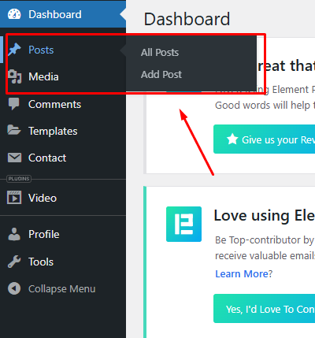

Bước 2: Nhập nội dung bài viết
- Add title:: Nhập tiêu đề bài viết.
- Nội dung bài viết: Sử dụng khối văn bản để viết nội dung chính.
- Anh/Chị có thể thêm:
  - Hình ảnh: Nhấn button "Add Media" → Chọn Hình ảnh → Tải ảnh lên hoặc chọn từ thư viện.
  - Tiêu đề phụ, video, trích dẫn…
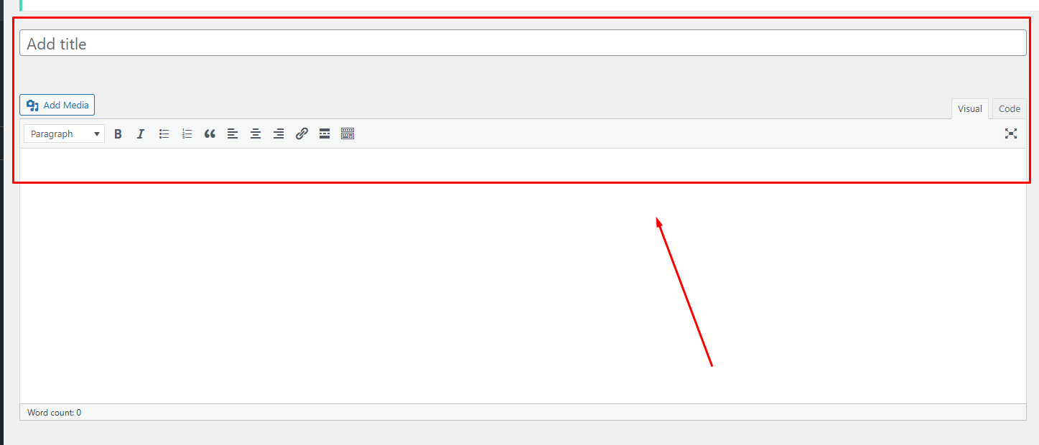

Bước 3: Gán chuyên mục (Category)
- Ở thanh bên phải, tìm mục Categories → Tick chọn chuyên mục phù 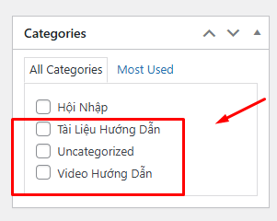

Bước 4: Đặt ảnh đại diện
- Chọn mục Featured Image → Nhấn Set featured image → Chọn ảnh từ thư viện hoặc tải lên.
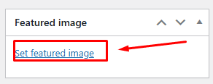

Bước 5: Đăng bài viết
- Nhấn nút Publish (góc phải trên cùng) → Xác nhận Publish một lần nữa.
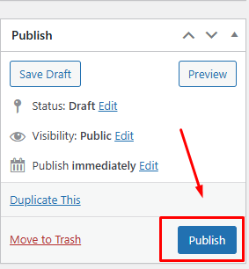
Sau khi Pubish chọn Preview Changes để xem bài viết đã được đăng.
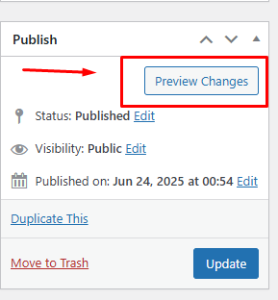

2. Chỉnh Sửa Bài Viết

Bước 1: Truy cập danh sách bài viết
- Vào Posts → All Posts
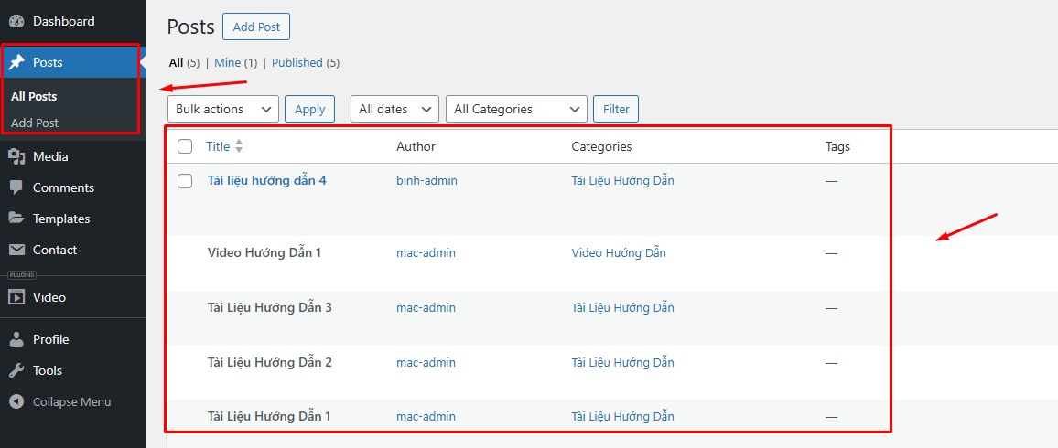
Tất cả bài viết trong trang sẽ được lưu trữ ở đây

Bước 2: Tìm bài viết cần chỉnh sửa
- Di chuột vào bài viết → Nhấn Edit.
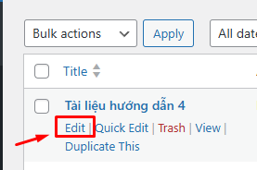

Bước 3: Thay đổi nội dung
- Anh/Chị có thể sửa tiêu đề, nội dung, ảnh đại diện, chuyên mục...

Bước 4: Cập nhật
- Sau khi chỉnh sửa xong → Nhấn Update.
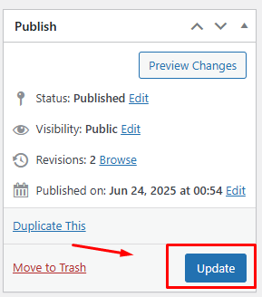

3. Xóa Bài Viết

Bước 1: Truy cập danh sách bài viết
- Vào Posts → All Posts
Tất cả bài viết trong trang sẽ được lưu trữ ở đây

Bước 2: Tìm bài viết cần xóa
- Di chuột vào bài viết → Nhấn Trash
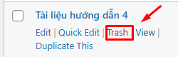
Các bài viết bị xóa sẽ được lưu ở tab Trash
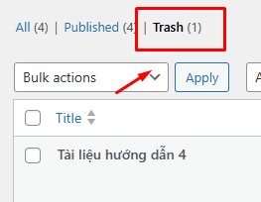

4. Tạo Chuyên Mục (Category) Mới

Cách 1: Trong khi viết bài
- Trong phần Categories → Nhấn + Add Categories → Nhập tên → Nhấn Add New Categories.

Cách 2: Quản lý chuyên mục riêng
- Vào Posts → Categories
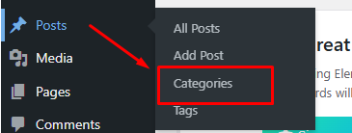
- Nhập:
  - Name
  - Đường dẫn tĩnh (slug) hệ thống sẽ tự tạo theo tên Category
  - Parent Category (nếu có)
- Sau đó nhấn Add Category để hoàn tất thêm chuyên mục.
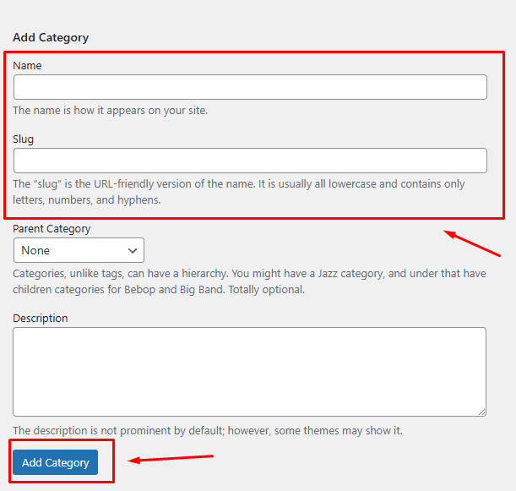
Kết quả:
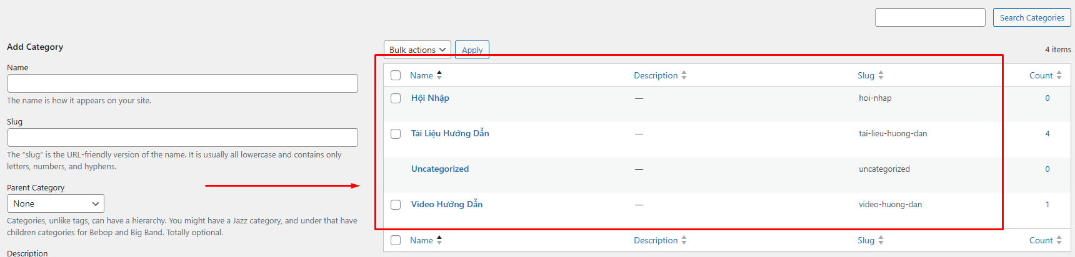

5. Chỉnh sửa Chuyên Mục (Category)

Bước 1: Truy cập Category
- Vào Posts → Categories

Bước 2: Rê chuột vào Categories cần chỉnh sửa → Nhấn Edit
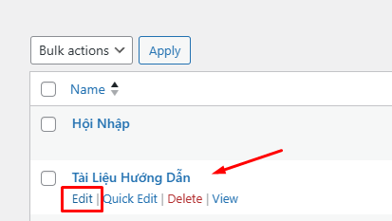

Bước 3: Thay đổi các thông tin mà Anh/Chị muốn → Nhấn Update

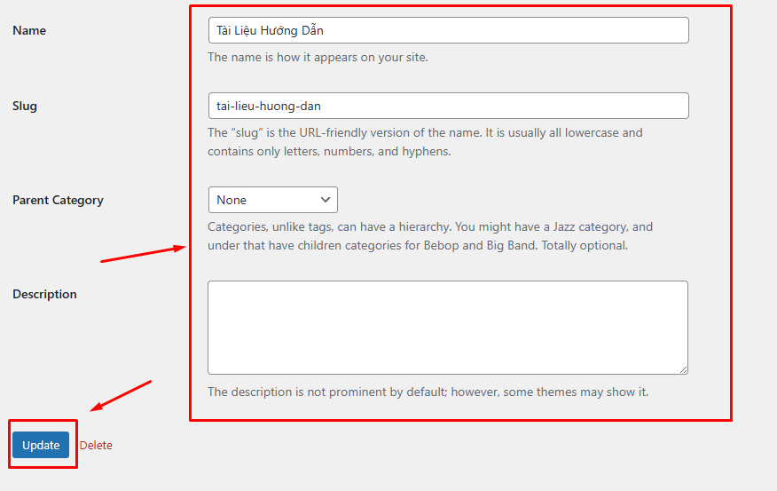

6. Xóa Chuyên Mục (Category)

Bước 1: Truy cập Category
- Vào Posts → Categories

Bước 2: Rê chuột vào Categories cần xóa → Nhấn Delete

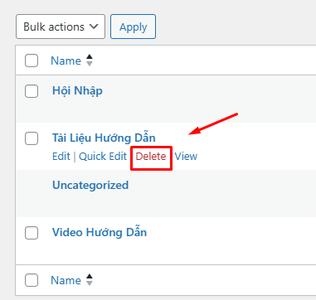

Hỗ trợ kỹ thuật
Nếu gặp khó khăn trong quá trình quản lý hình ảnh, Anh/Chị vui lòng liên hệ team MAC Marketing, team sẽ tiến hành thêm hướng dẫn chi tiết cho vấn đề mà Anh/Chị gặp phải.

Cảm ơn A/C!
Web Team - MAC Marketing

